Le dossier technique se compose de 18 pages, numérotées de 1/18 à 18/18.
Dès que le dossier technique vous est remis, assurez-vous qu’il est complet.
S’il est incomplet, demandez un autre exemplaire au chef de salle.

DOSSIER TECHNIQUE

BaccalaurÉat Professionnel

AÉRONAUTIQUE

OPTION : AVIONIQUE

ÉPREUVE E2 (U2)
EXPLOITATION DE LA DOCUMENTATION TECHNIQUE

Sommaire

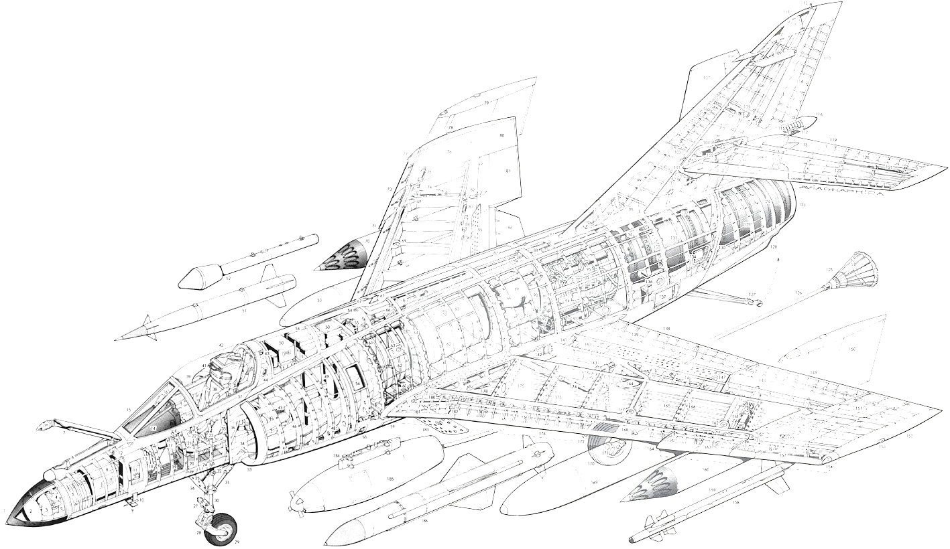

- DT1 : Présentation voyant trappes et trains
- DT2 : AMM 32-12-00
- DT3 : TSM 32-12-00
- DT4 : ASM 32-20-00
- DT5 : Schéma structurel affichage atterrissage
- DT6 : Nomenclature schéma structurel affichage atterrissage
- DT7 : Etats logiques entrées/sorties trains et trappes
- DT8 : Documentation technique des composants électroniques
- DT9 : Présentation vérin tripode
- DT10 : Butée de réglage affleurement trappes

DT1 : Présentation voyant trappes et trains

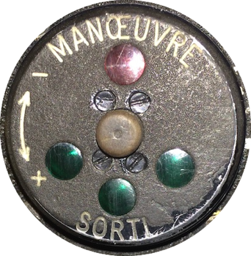
Boitier 53 G
Trappes : 1 voyant rouge
Bouton Test
Trains :
3 voyants verts

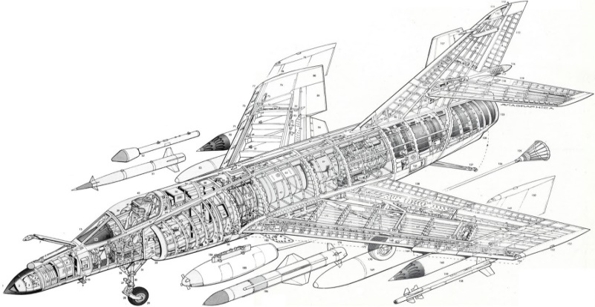

Boitier de visualisation de verrouillage de train, qui contient la carte d’affichage.

DT2 : AMM 32-12-00

État de l’aéronef | Apparence du tableau de bord | Détails des fonctionnements du système
Phase de vol. | 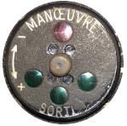 | Tous les voyants sont éteints :  - Les trappes sont fermées,  - Le train est rentré et verrouillé.
Phase de décollage ou d’atterrissage - Début :  - Ouverture ou fermeture des trappes et sortie ou rentrée du train,  - Train en mouvement. | 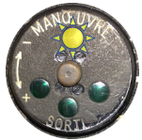 | Le voyant jaune de trappes clignote pour signaler l’ouverture ou fermeture des trappes,  - Le train n’est pas encore verrouillé.
Phase de décollage ou d’atterrissage - Fin :  - Trappes ouvertes,  - Train sorti et verrouillé. | 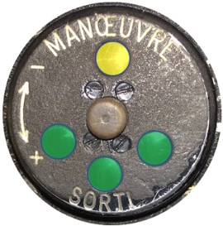 | Tous les voyants sont allumés en continu :  - Le voyant jaune de trappes est allumé en continu pour signaler la sortie et le verrouillage des trois trappes,  - Les voyants verts de trains sont représentatifs de chaque train verrouillé.
Phase de visualisation de défaut (exemple) :  - Trappes ouvertes,  - Train sorti : deux verrouillés, un non verrouillé. | 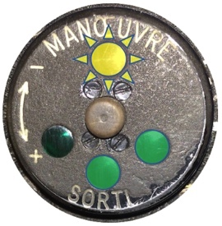 | Le voyant jaune de trappes clignote pour signaler l’ouverture des trappes et ne devient pas continu du fait du non verrouillage d’une des trappes.  Un des voyants de train n’est pas allumé.
Phase de test au sol  - Appuyer sur le bouton test |  | Tous les voyants sont allumés en continu :  - Le voyant jaune de trappes est allumé  - Les voyants verts de trains sont allumés.  - Les ampoules sont en bon état.

DT3 : TSM 32-12-00
TSM-32-12-00
TSM-32-12-00

DT4 : ASM 32-20-00

DT5 : Schéma structurel affichage atterrissage

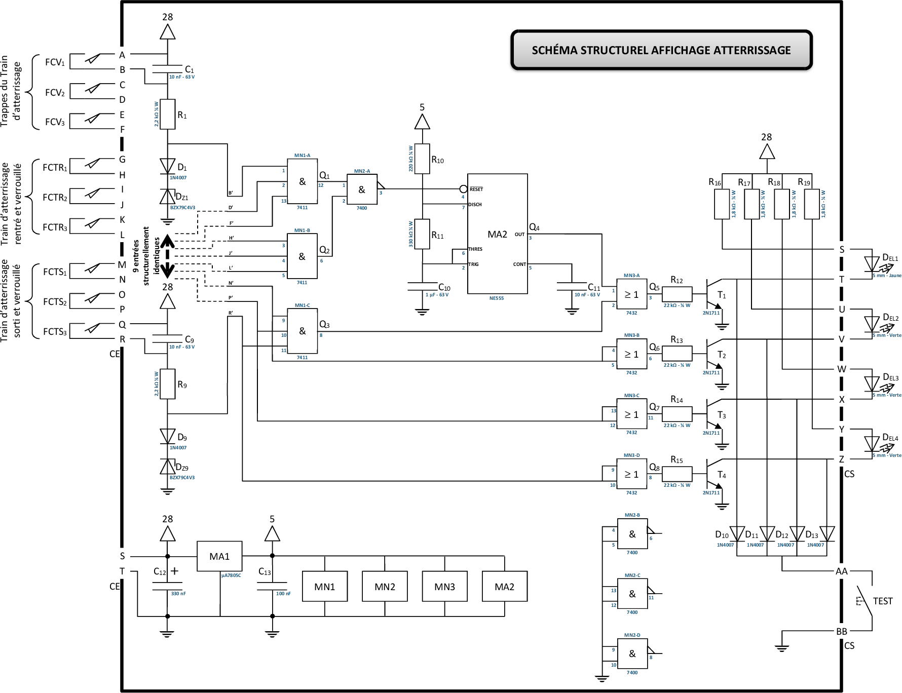

DT6 : Nomenclature schéma structurel affichage atterrissage

Repère | Désignation | Valeur caractéristique / référence | Nombre
R₁ à R₉ | Composant résistif à couches de carbone | 2,2 kΩ - ¼ W - 5% | 9
R₁₀ | Composant résistif à couches de carbone | 220 kΩ - ¼ W - 5% | 1
R₁₁ | Composant résistif à couches de carbone | 330 kΩ - ¼ W - 5% | 1
R₁₂ à R₁₅ | Composant résistif à couches de carbone | 22 kΩ - ¼ W - 5% | 4
R₁₆ à R₁₉ | Composant résistif à couches de carbone | 1,8 kΩ - ¼ W - 5% | 4
C₁ à C₉ | Condensateur polyester | 10 nF - 63 V - 10 % | 9
C₁₀ | Condensateur polyester | 1 µF - 63 V - 10 % | 9
C₁₁ | Condensateur polyester | 10 nF - 63 V - 10 % | 9
C₁₂ | Condensateur électrolytique | 330 nF - 50 V - 10 % | 9
C₁₃ | Condensateur électrolytique | 100 nF - 10 V - 10 % | 9
D₁ à D₁₃ | Diode de redressement | 1N4007 | 9
D_{Z1} à D_{Z9} | Diode Zener | BZX79C4V3 | 9
D_{EL1} | Diode électroluminescente | 5 mm - Jaune | 1
D_{EL2} à D_{EL4} | Diode électroluminescente | 5 mm - Verte | 3
T₁ à T₁₃ | Transistor bipolaire NPN | 2N1711 | 4
TEST | Bouton poussoir miniature pour montage en façade | NO - 500 mA - 250 V c.a. | 1
MN1 | Triple porte ET à trois entrées | 74HC7411 | 1
MN2 | Quadruple porte OU à deux entrées | 74HC7432 | 1
MN3 | Quadruple porte NON-ET à deux entrées | 74HC7400 | 1
MA1 | Régulateur de tension positive | 7805 - 5 V - 1 A | 1
MA2 | Multivibrateur astable ou monostable de précision | NE555 | 1
CE | Connecteur d’entrée | DB25 | 1
CS | Connecteur de sortie | DB25 | 1

DT7 : Etats logiques entrées/sorties trains et trappes

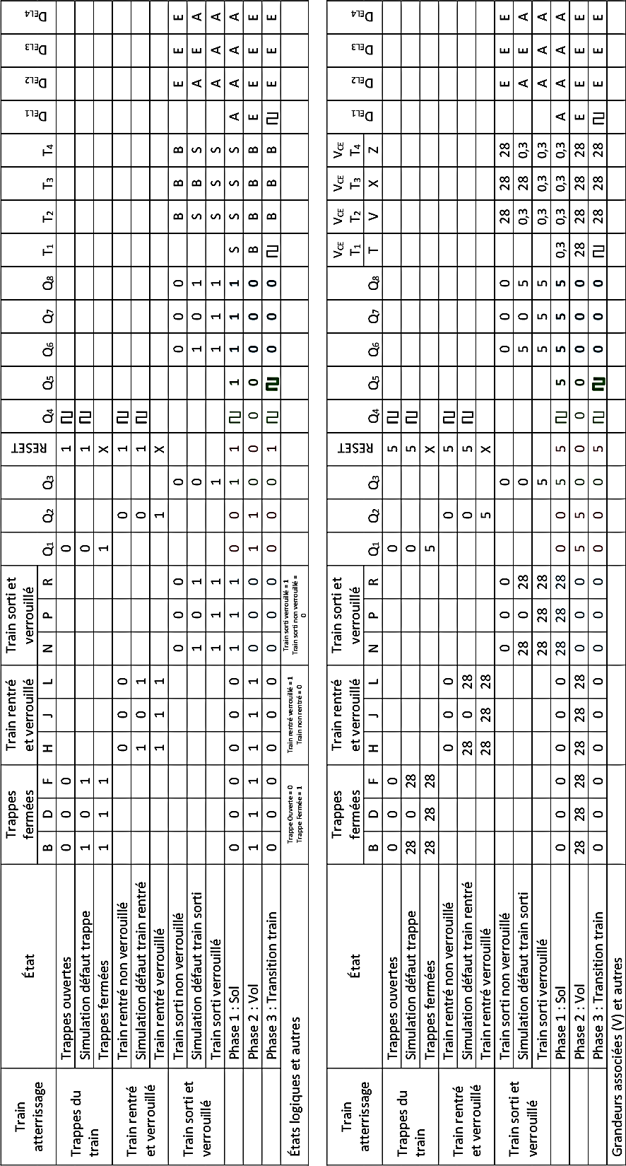

DT8 : Documentation technique des composants électroniques

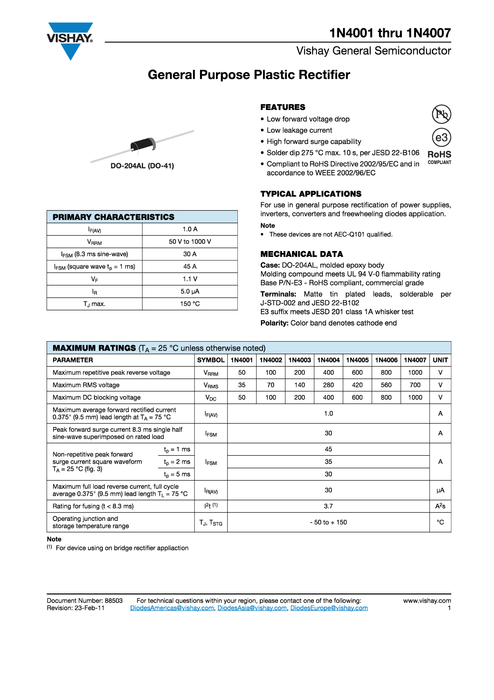
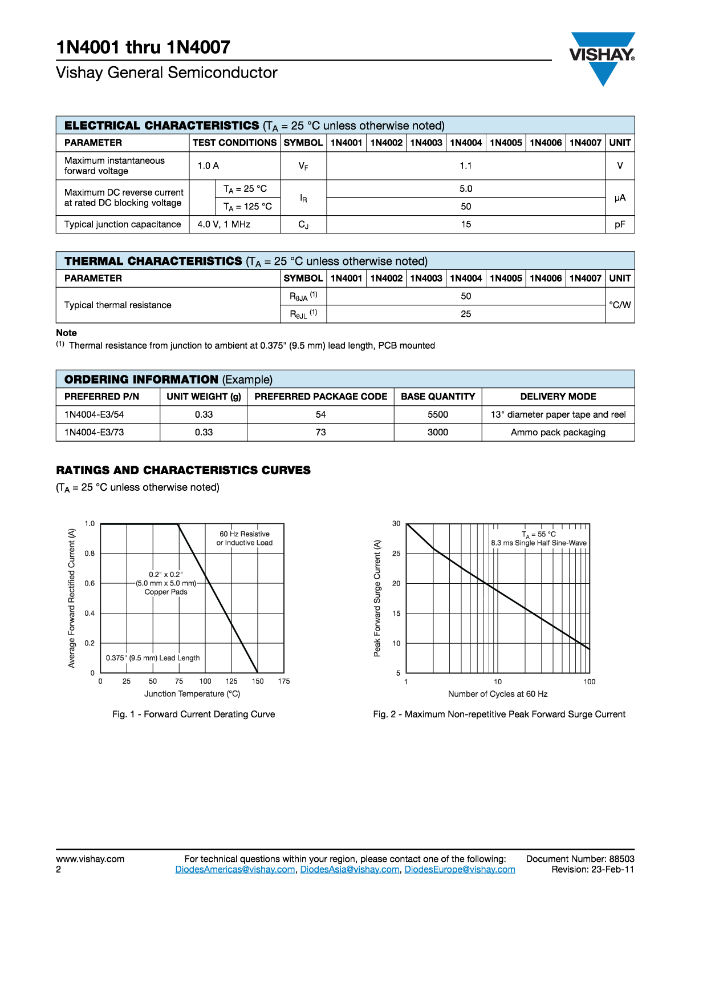

BZX79C4V3
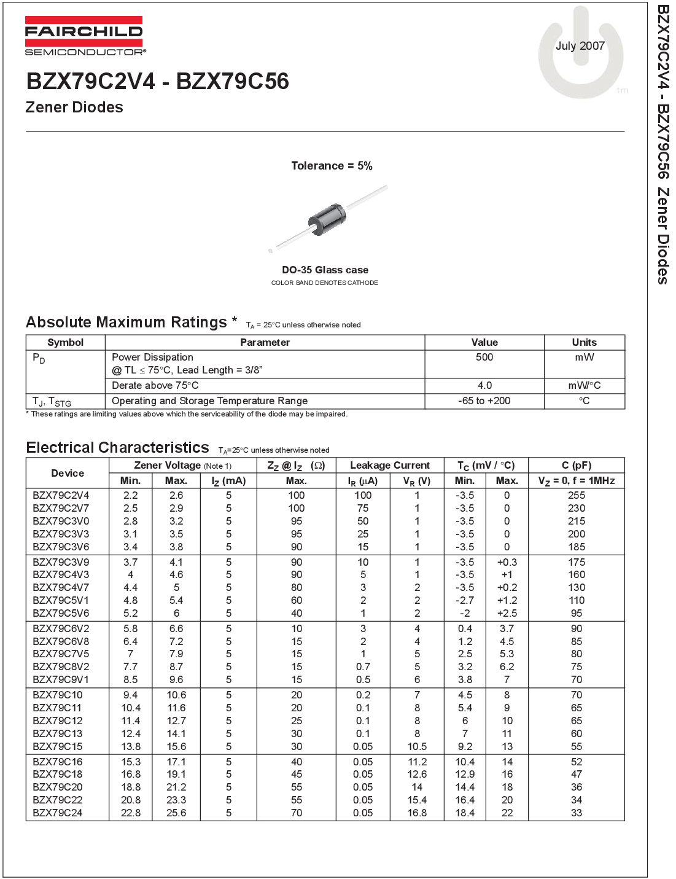

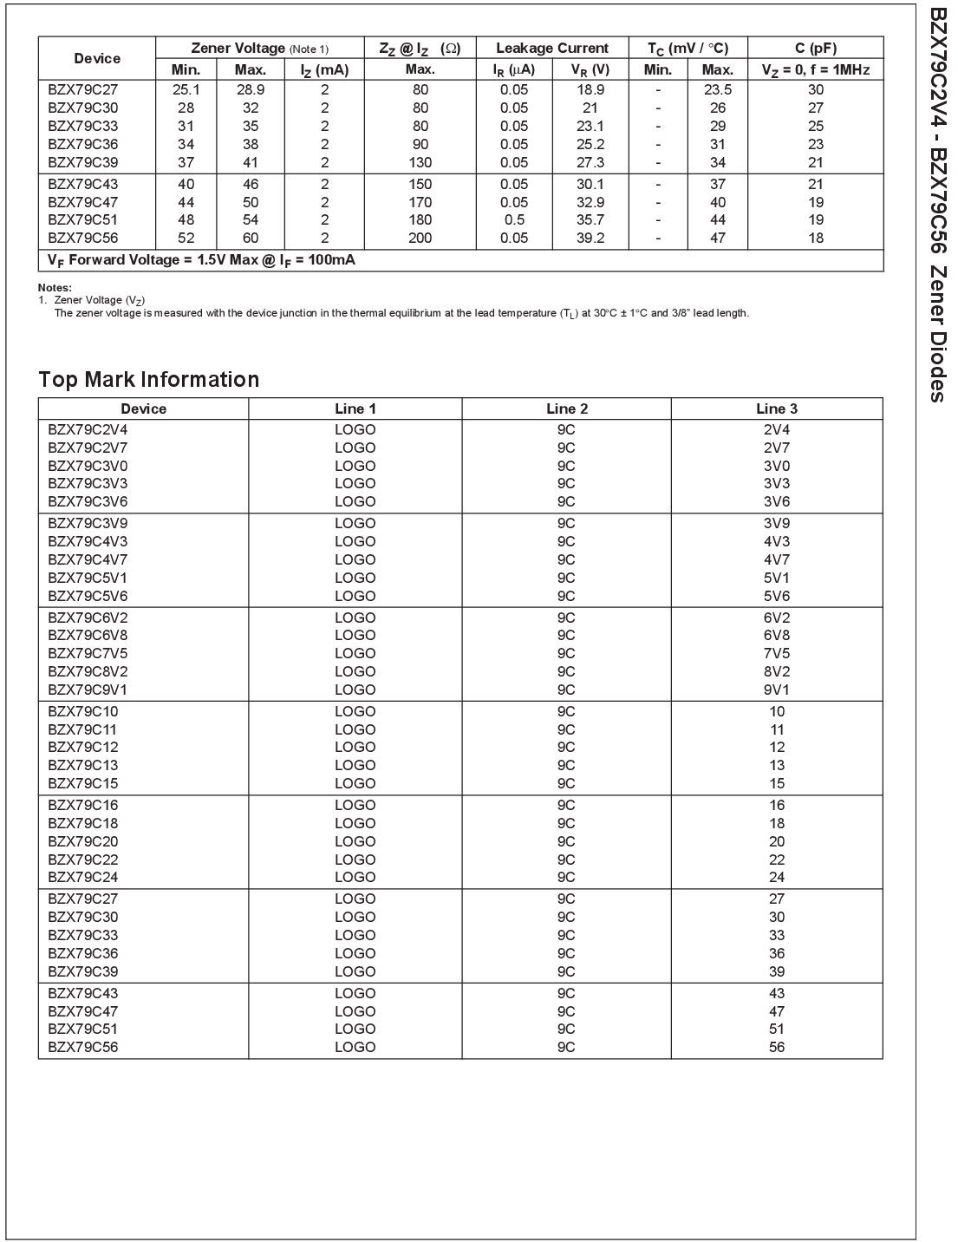

FAMILLE 74 & 4000B

COMPARAISON DES PARAMETRES DES DIFFERENTES FAMILLES
Conditions : tension d’alimentation = 5 V ; Ta = 25 °C ; capacité de charge = 15 pF.
FAMILLES
54/74 TTL Standard  54L/74L TTL Faible consommation  54S/74S TTL Schottky  54LS/74LS TTL Low Power Schottky |  | 74AS TTL Advanced Schottky  74ALS TTL Advanced Low Power Schottky  74F TTL Fast  74C/74HC/74HCT/4000B CMOS |  |  |  |  |  | 54 ⇒ - 55 à + 125°C  74 ⇒ 0 à + 100°C  74 LVT Technologie ABT (3,3 V)
Paramètres | 74 |  | 74S | 74LS | 74AS | 74ALS | 74F |  | 74HC | 74HCT | 4000B | 74LVT
Puissance dissipée (mW) Porte statique | 10 |  | 19 | 2 | 8,5 | 1,2 | 5,5 |  | - | - | 0,001 | -
Porte à 100 kHz | 10 |  | 19 | 2 | 8,5 | 1,2 | 5,5 |  | 0,075 |  | 0,1 | 0,1
Compteur statique | 300 |  | 500 | 100 | - | 60 | 190 |  | - |  | 0,001 | 10
Compteur à 100 kHz | 300 |  | 500 | 100 | - | 60 | 190 |  | 0,125 |  | 0,120
Temps de propagation (ns) Porte (typique) | 10 |  | 3 | 9,5 | 1,5 | 4 | 3 |  | 7 | 7 | 40
Porte (maximum) | 20 |  | 5 | 15 | 2,5 | 7 | 4 |  | 14 | 15 | 80 | 3,5
Fréquence max. d’horloge (MHz) Bascule D (typique) | 25 |  | 100 | 33 | 160 | 60 | 125 |  | 55 |  | 12 | 150
Compteur (typique) | 32 |  | 70 | 32 | - | 45 | 125 |  | 45 |  | 6
Tension d’alimentation (V) | 5 ± 5% |  | 5 ± 5% | 5 ± 5% | 5 ± 10% | 5 ± 10% | 5 ± 5% |  | 2 à 6 | 5 ± 10% | 3 à 15 | 2,7 - 3,6
Courant I_{OL min} (mA) | 16 |  | 20 | 6 | 20 | 8 | 20 |  | 4 | 4 | 6,8 | 64 max
I_{OH max} (mA) | - 0,4 |  | - 1 | - 0,4 | - 0,2 | - 0,4 | - 1 |  | - | - | - 6,8 | - 32
I_{IL max} (mA) | - 1,6 |  | - 0,2 | - 0,36 | - 0,5 | - 0,2 | - 0,6 |  | 0,001 | ± 0,001 | - | -
I_{IH max} (mA) | 40 |  | 50 | 20 | 20 | 20 | 20 |  | - | - | - | 71 µA
Tension V_{OL max} (V) | 0,4 |  | 0,5 | 0,5 | 0,5 | 0,5 | 0,5 |  | 0,1 | 0,1 | 0,1 | 0,55
V_{OH min} (V) | 2,4 |  | 2,7 | 2,7 | V_{CC} - 2 | V_{CC} - 2 | 2,5 |  | 4,9 | 4,9 | 4,9 | 2
V_{IL max} (V) | 0,8 |  | 0,8 | 0,7 | 0,8 | 0,8 | 0,8 |  | 1 | 0,8 | 0,8 | 0,8
V_{IH min} (V) | 2 |  | 2 | 2 | 2 | 2 | 2 |  | 3,5 | 2 | 2 | 2
Marge de bruit (V) État haut | 0,4 |  | 0,7 | 0,7 | V_{CC} - 4 | V_{CC} - 4 | 0,5 |  | 1,4 | 2,9 | 2,9 | 0,8
État bas | 0,4 |  | 0,3 | 0,2 | 0,3 | 0,3 | 0,3 |  | 0,9 | 0,7 | 0,7 | 1,2
Sortance (charge LS) Standard | 40 |  | 50 | 20 | 50 | 20 | 50 |  | 50 |  | 2
Ampli-bus | 120 |  | 160 | 60 | 120 | 60 | 160 |  | 15 |  | 4
Charge admissible des familles (I_{OL min} / I_{IL max}) 74 | 10 |  | 8 | 40 | 32 | 80 | 26 |  | 16 000 | 16 000
74S | 12 |  | 10 | 50 | 40 | 100 | 33 |  | 20 000 | 20 000
74LS | 5 |  | 4 | 20 | 16 | 40 | 13 |  | 8 000 | 8 000
74AS | 12 |  | 10 | 50 | 40 | 100 | 33 |  | 20 000 | 20 000
74ALS | 5 |  | 4 | 20 | 16 | 40 | 13 |  | 8 000 | 8 000
74F | 12 |  | 10 | 50 | 40 | 100 | 33 |  | 20 000 | 20 000
74HC | 2 |  | 2 | 10 | 8 | 20 | 6 |  | 4 000 | 4 000
74HCT | 2 |  | 2 | 10 | 8 | 20 | 6 |  | 4 000 | 4 000
COMPARAISON TTL (5 V) - LVL (3 V)
Vitesse en ligne (log)
1
2
3
4
5
V_{CC} (V)
5 MHz
30 MHz
95 MHz
30 MHz
95 MHz
150 MHz
150 MHz
200 MHz
HLL/ALVC
LVC
LV-HCMOS
HEF
HC
FAST
ABT
LVT
F (MHz)
P (mW)
3,6 V
Logique 3,3 V
ABT
FAST
ACL
100
80
60
40
20
0
100
200
300
400
500
600
700
800
1,2 V

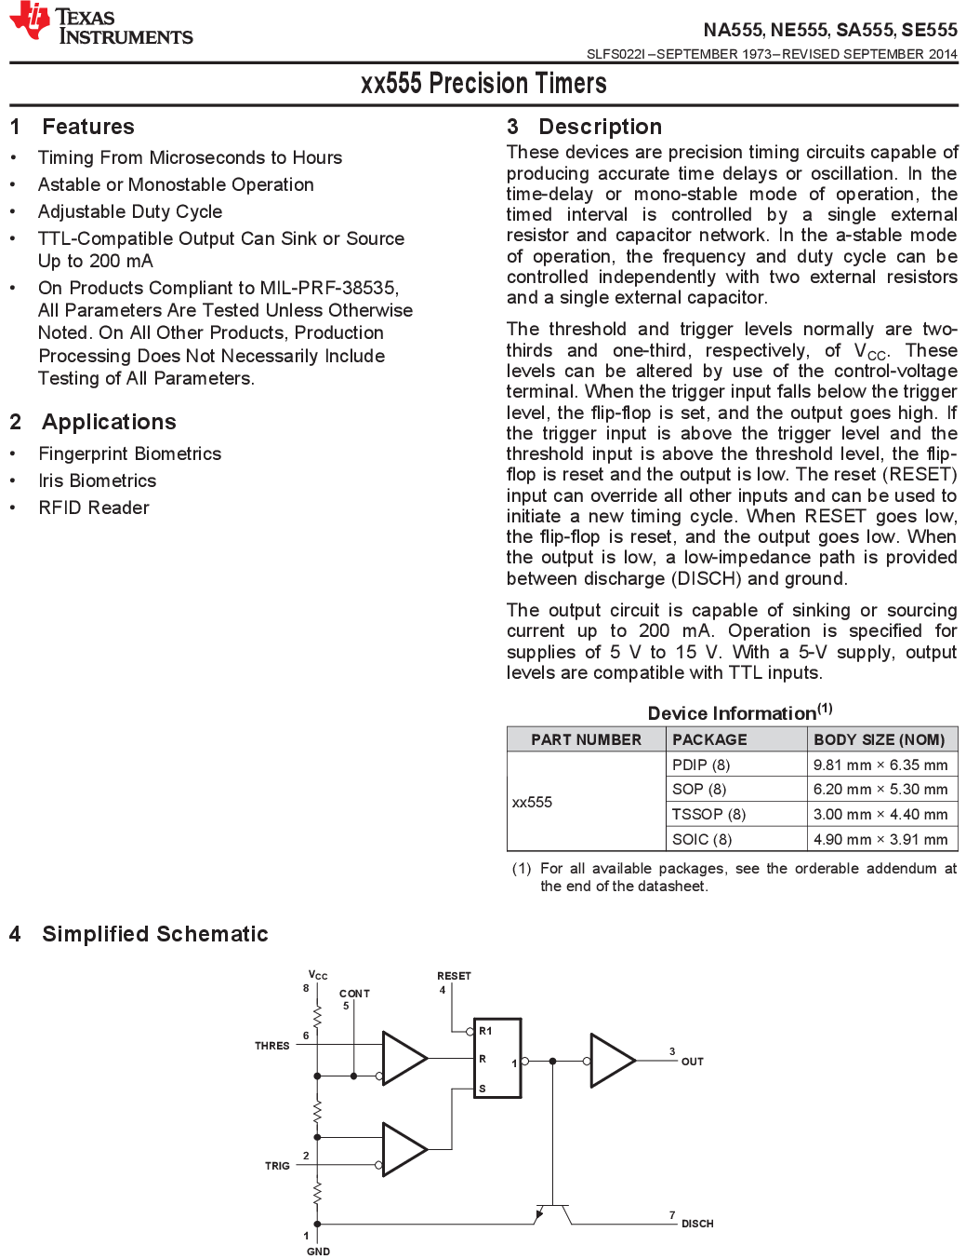

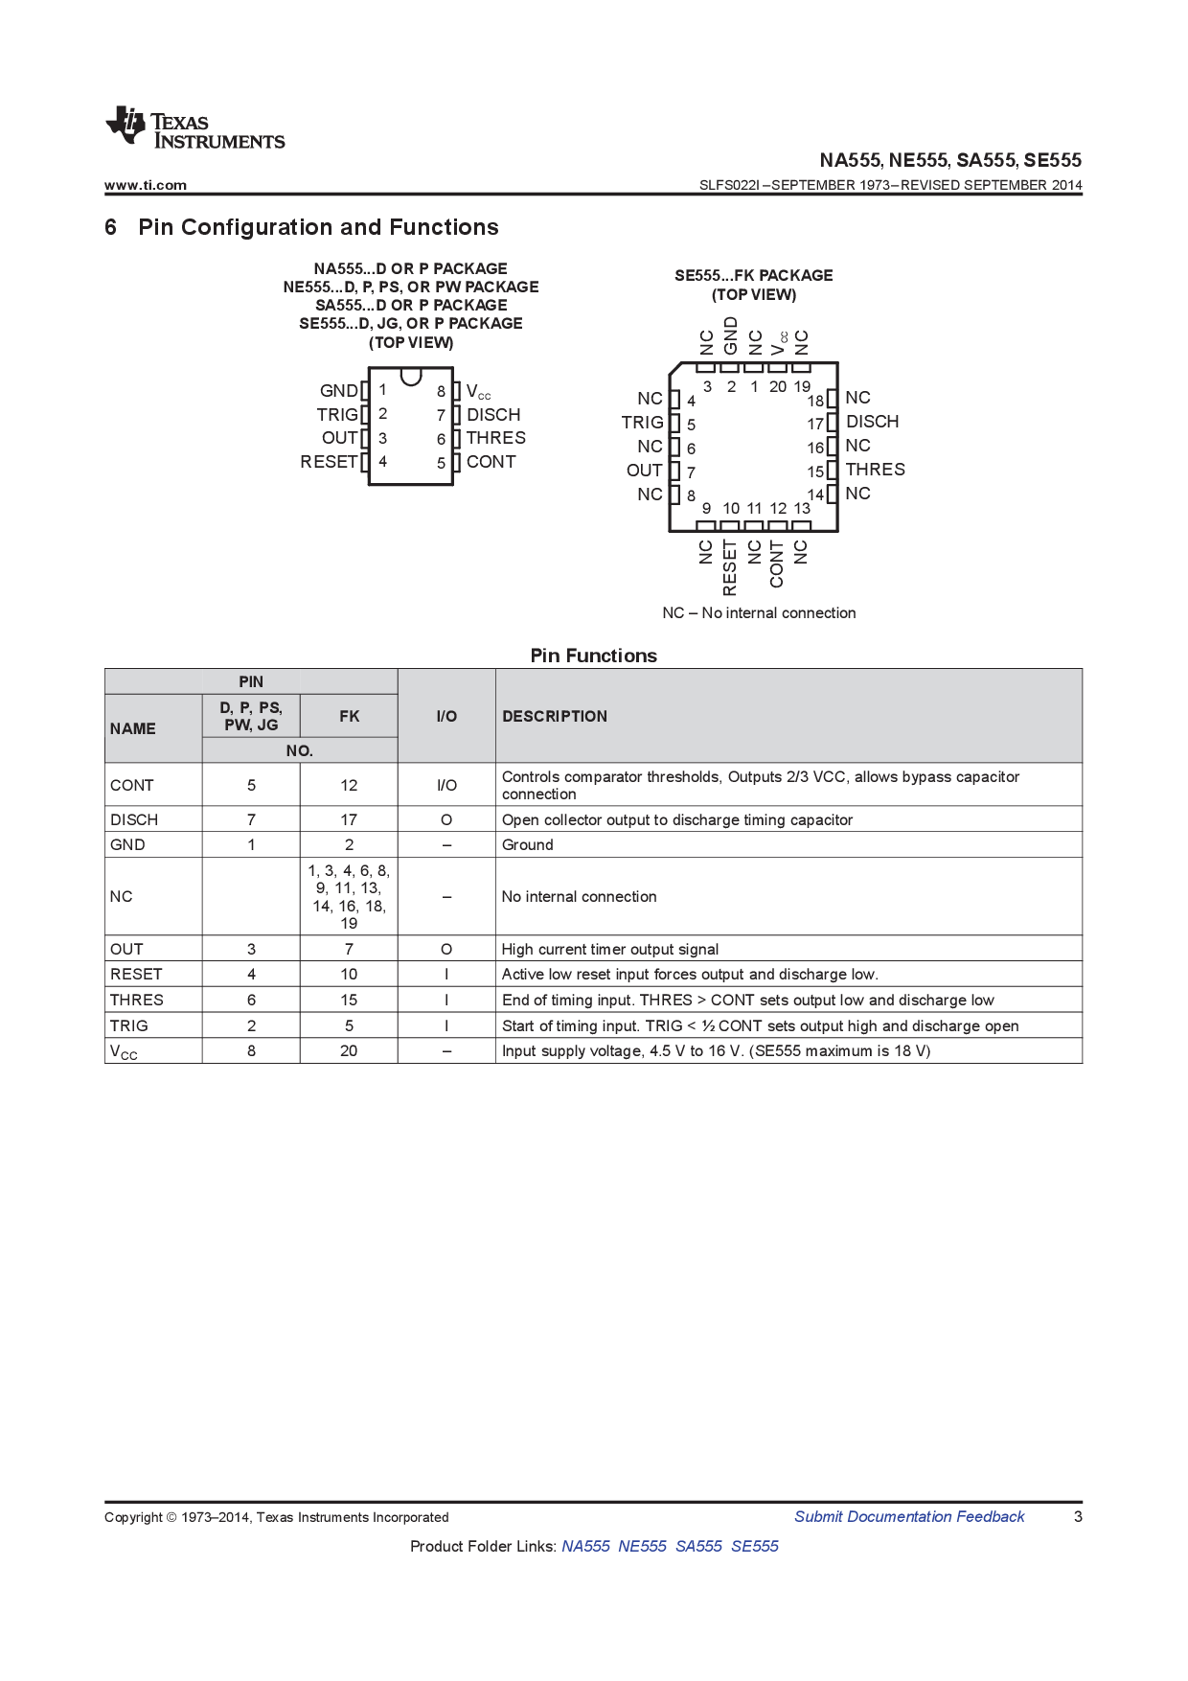
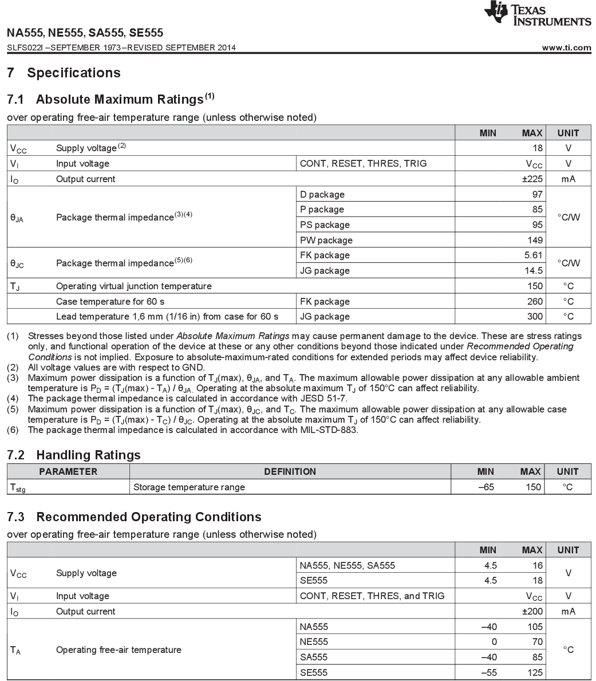

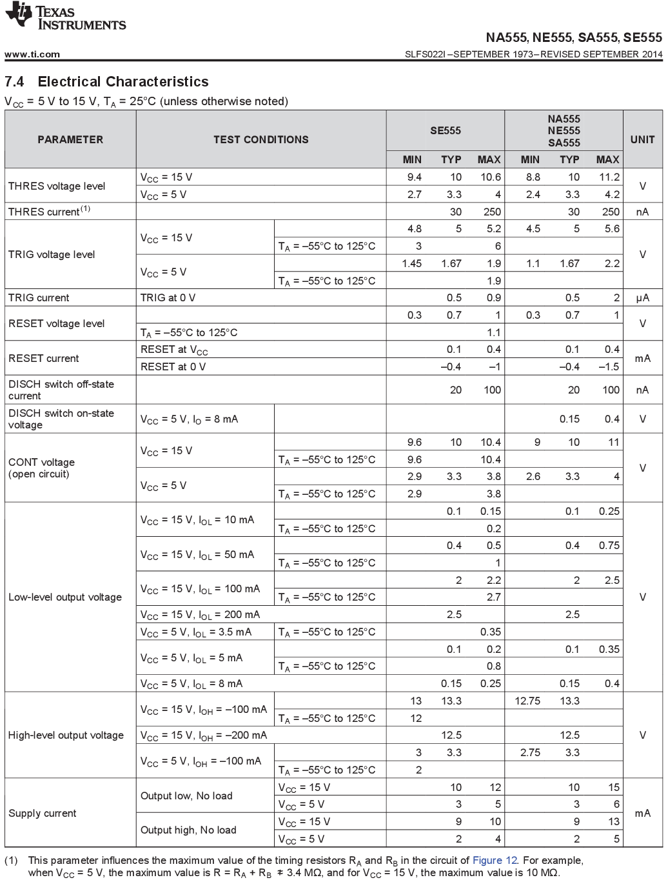

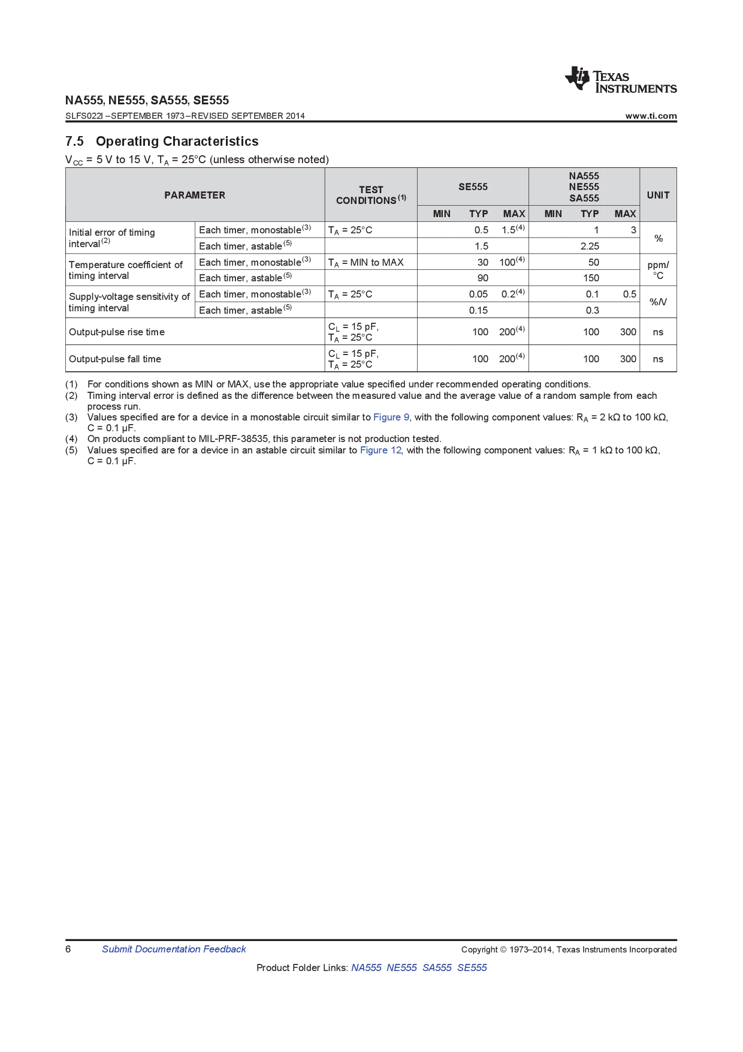

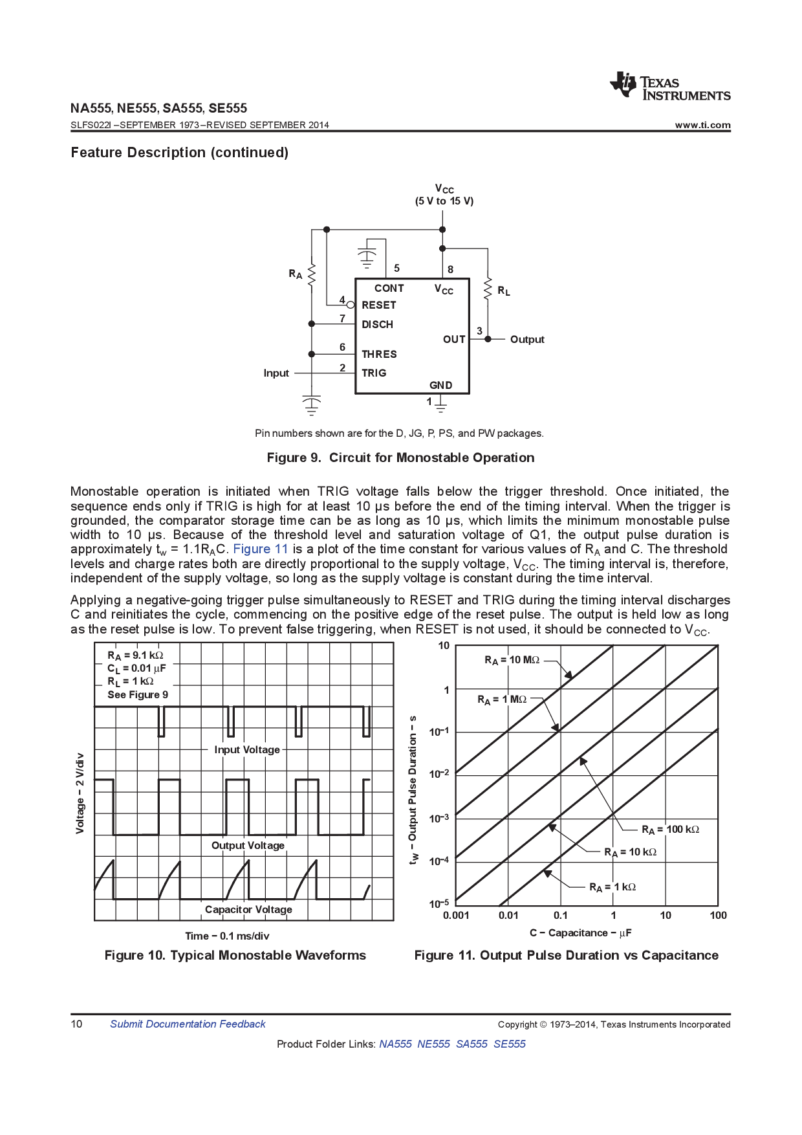
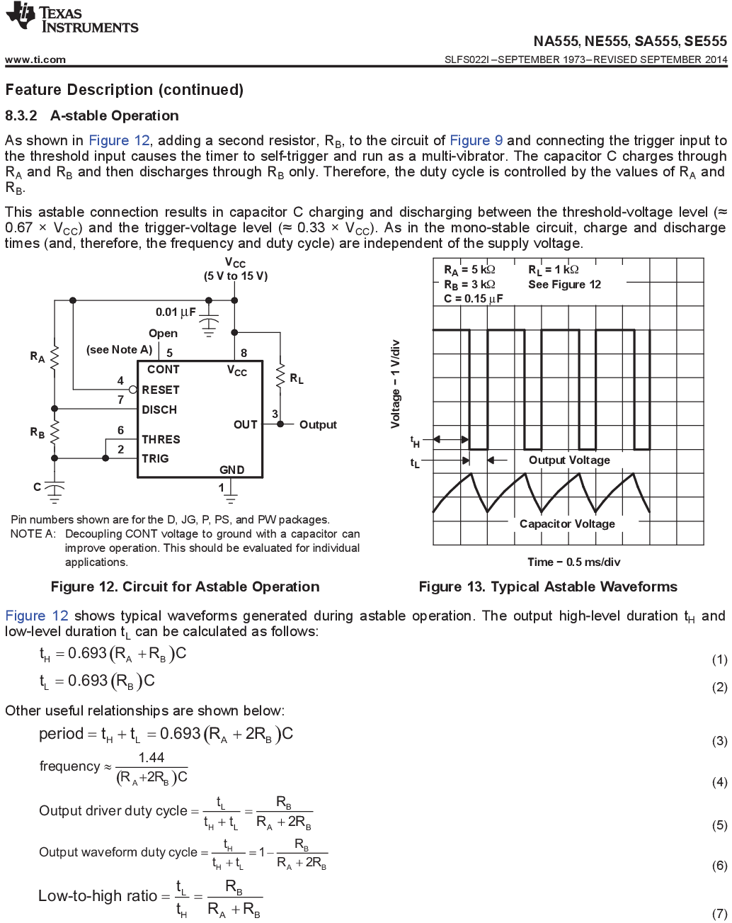
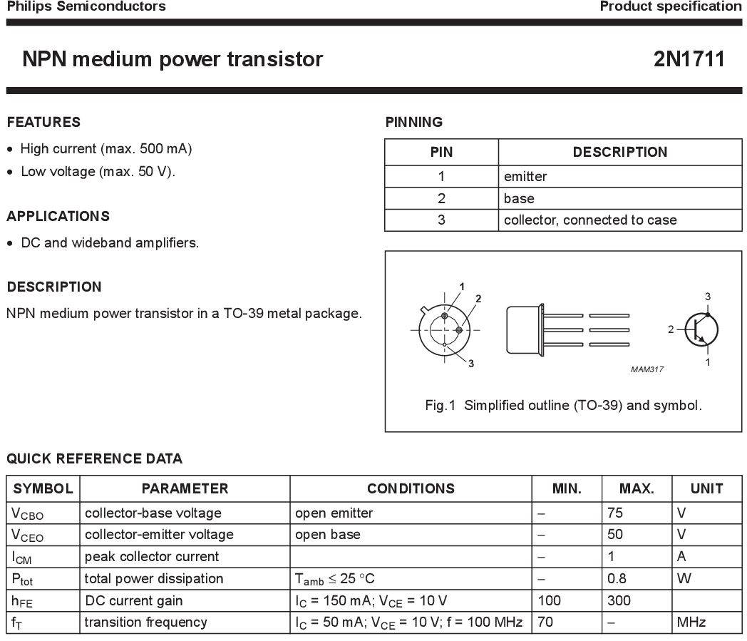

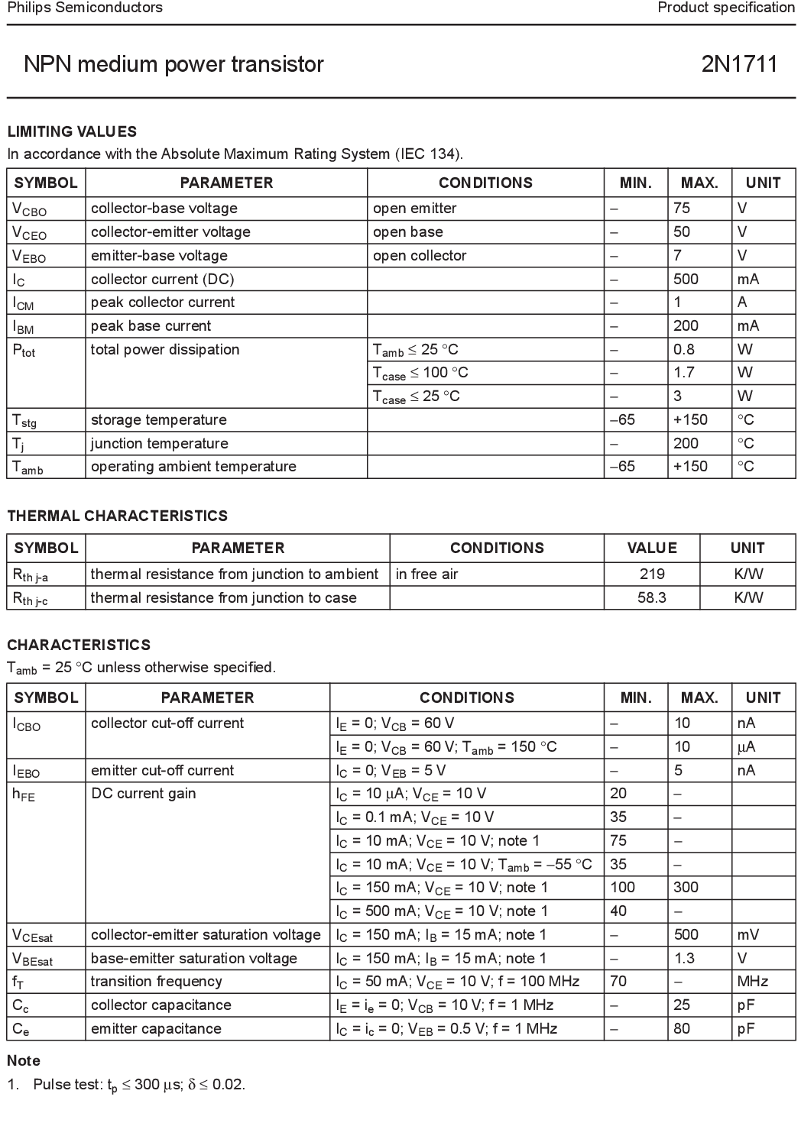
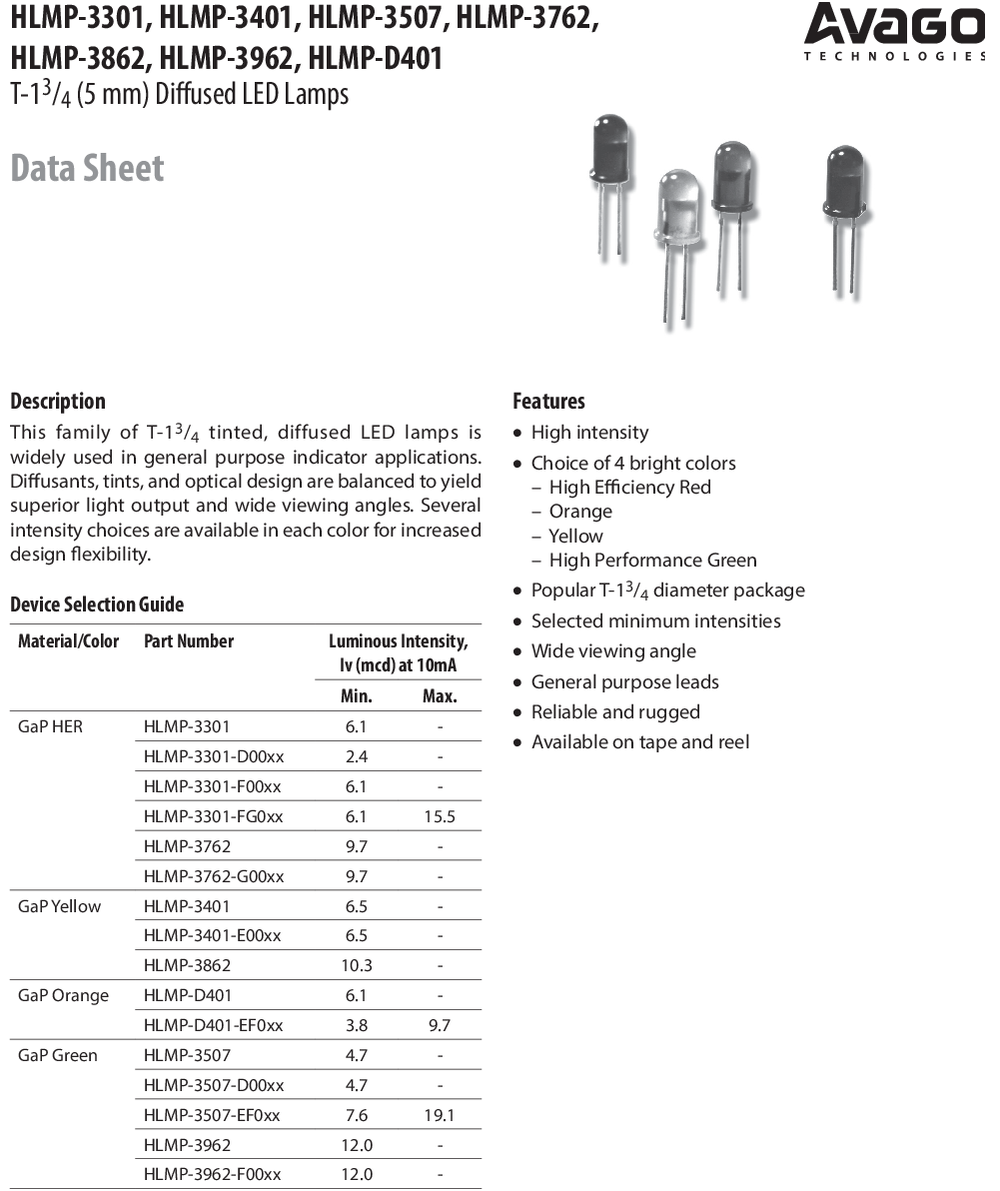

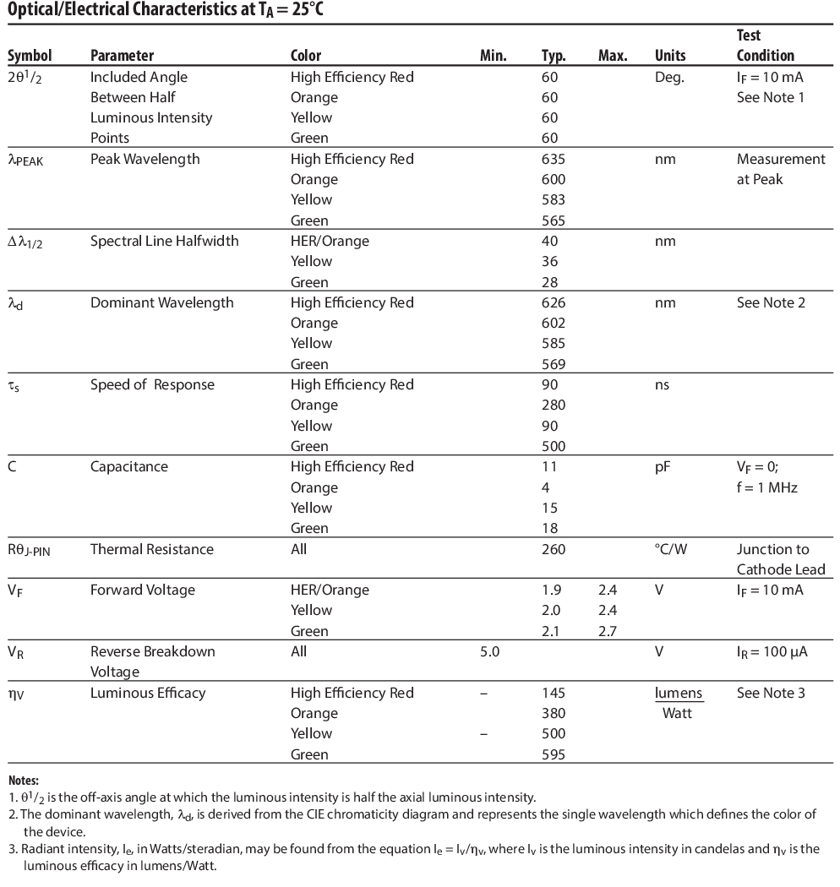
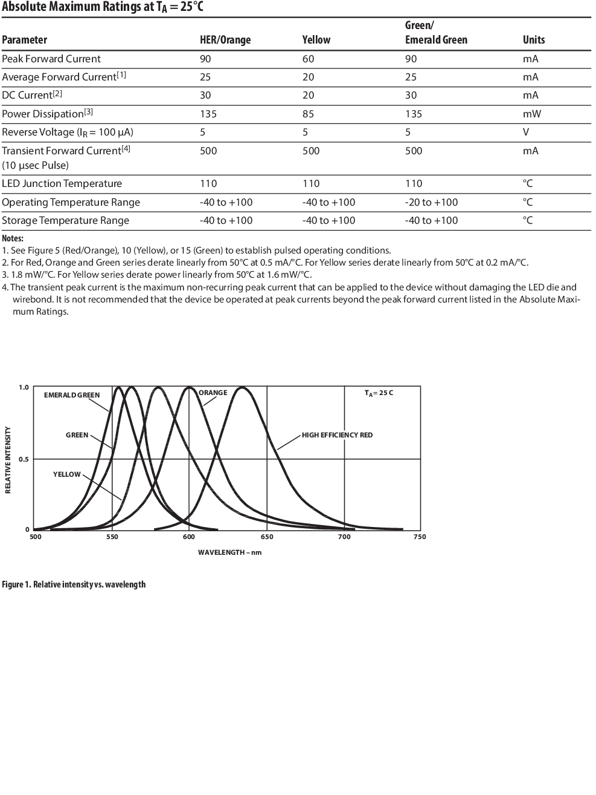

DT9 : Présentation vérin tripode

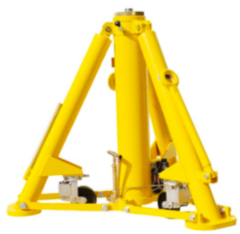

 | Gamme vérin tripode
Model | TMH-50-L | TMH-50-H | TMH-100-L | TMH-100-H
Capacity (N) | 50 000 | 50 000 | 100 000 | 100 000
Low height (mm) | 950 | 1850 | 1250 | 2050
Extented height (mm) | 1775 | 3475 | 1875 | 3675
Hydraulic lift (mm) | 630 | 1430 | 630 | 1430
Extension screw (mm) | 195 | 195 | 195 | 195
Foot print (mm) | 621 | 1021 | 621 | 1021

V3
V2
V1

V1 : vérin tripode sur appui point A
V2 : vérin tripode sur appui point B
V3 : vérin tripode sur appui point C
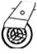
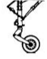
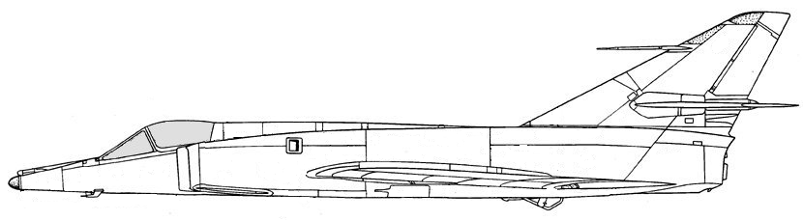
H1

H1 = 1100 mm (hauteur du vérin tripode, avion au sol)

H2 = 1540 mm (hauteur du vérin tripode, levage de l’avion complet)
H2

DT10 : Butée de réglage affleurement trappes

22 | Contre-écrou M8x1,00
21 | Rondelle frein M 8
20 | Support
18 | Butée haute caoutchouc  Filetage : M8 Pas =1 mm
Rep | Désignation
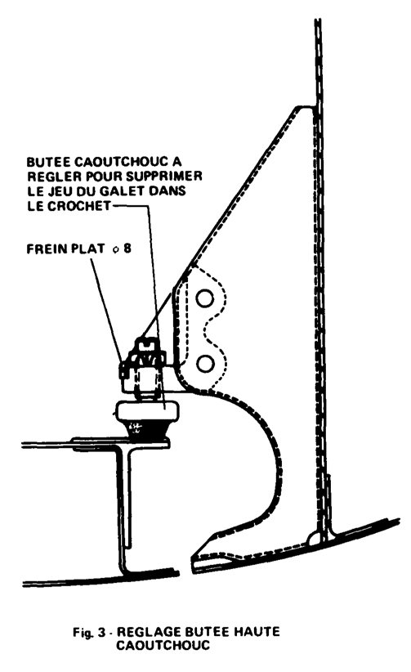
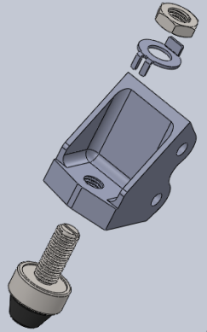
18
L'affleurement du profil de la trappe doit être ± 1,5 mm par rapport au profil du fuselage.

Butée caoutchouc à régler pour l’affleurement du profil de la trappe par rapport au fuselage
18
20
21
22

